Физика пәнінен қысқа мерзімді жоспар
Ұзақ мерзімді жоспардың тарауы: Мектеп: «№1 жалпы білім беретін
Атомдық және кванттық физика орта мектеп» КММ
Күні: Мұғалімнің аты-жөні: Максымбаева
Айжан Калдыгалиевна
Сынып: 11 А Қатысқандар: Қатыспағандар:

Сабақтың тақырыбы | Жарықтың корпускулалық-толқындық табиғатының біртұтастығы
Осы сабақта қол жеткізілетін оқу мақсаттары (оқу бағдарламасына сілтеме) | 11.8.1.10 – электромагниттік сәулеленудің корпускулалық- толқындық табиғатын дәлелдейтін мысалдар келтіру  11.8.1.11 – жарықтың корпускулалық – толқындық теориясын пайдаланып, табиғат заңдарының ғылыми даму тарихы туралы пікір айту
Сабақтың мақсаты | Барлық оқушылар: жарықтың корпускулалық- толқындық табиғатының біртұтастығын түсіну  Көпшілігі сабақ соңында: электромагниттік сәулеленудің корпускулалық- толқындық табиғатын дәлелдейтін мысалдар келтіру  Кейбір оқушылар: корпускулалық-толқындық теоиясын пайдаланып, табиғат заңдарының ғылыми даму тарихы туралы пікір айту
Бағалау критерийі | - Оқушылар жарықтың таралғандағы қасиеті мен затпен әсерлескендегі қасиетін ажыратады.  - Электромагниттік сәулеленудің корпускулалық- толқындық табиғатын дәлелдейтін мысалдар келтіреді.  - Жарықтың корпускулалық-толқындық теоиясын пайдаланып, табиғат заңдарының ғылыми даму тарихы туралы пікір айтады
Тілдік мақсаттар | Фотон, рентген, флуктуация
Құндылыққа баулу | «Мәңгілік Ел» жалпыұлттық құндылықтарды анықтау  Индустрияландыру мен инновациялануға негізделген экономикалық өсім, еңбекке баулу.
Алдыңғы білім | Жарықтың қасиеттері, рентген сәулелері
Сабақ барысы
Сабақтың жоспарланған кезеңдері | Сабақтағы жоспарланған жаттығу түрлері | Ресурстар
Сабақтың басы  0-6 мин | І. Ұйымдастыру кезеңі  - Оқушылармен амандасу, түгендеу  - Психологиялық ахуал «Қос шеңбер ішіндегі комплимент»  ІІ. Үй тапсырмасын тексеру.  «Quizlet.live» мобильді қосымшасы. «Жарық қысымы. Рентген сәулелері» тақырыптары бойынша сұрақтарға жауап беру.  ҚБ: компьютер рейтингісі бойынша | https://quizlet.com/502658061
Сабақтың ортасы  6-35 мин | Топқа бөлу: «Кемпірқосақ» түстері арқылы.  Жетелеу сұрағы.  Проблеманы зерттеу арқылы оқушылардың ой-өрісін дамыту және сабақтың тақырыбын ашу мақсатында сұрақ қойылады:  - Оқушылар біз жарықтың қасиеттерімен таныстық, осыған орай мына сұраққа жауап берейікші:  Қараңғы бөлмеде құлып тесігі арқылы келесі бөлменің жарығы түсіп тұр.  Жарық деген не? Электромагниттік толқын ба? Әлде кванттар ағыныма?  ҚБ: өзін-өзі бағалау «Бас бармақ»  Видео көрсетілім. Боте және Вавилов тәжірибелері  Кітаппен жұмыс:  G - І топ жарықтың толқындық қасиетін талқылайды, түсіндіреді  ІІ топ жарықтың кванттық қасиетін талқылайды,түсіндіреді.  G- «Венн диаграммасын толтырады».  Жарықтың толқындық және кванттық қасиеттерін жазады, және оны зерттеген ғалымдар мен жылдарын жазады.  Тақтада қорғайды.  ҚБ: «Екі жұлдыз, бір тілек»  Сергіту сәті: «Белсенді толқындар» |   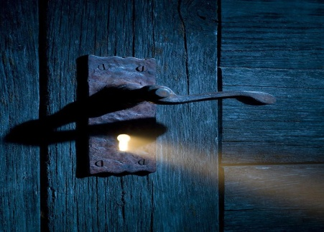  https://youtu.be/p8VDsNwhd3Y  https://youtu.be/Qnywl9mnI_M  Физика-67бет  11- сынып  «Арман ПВ»баспасы  Макет  Закиров Н.А.  Аширов Р.Р  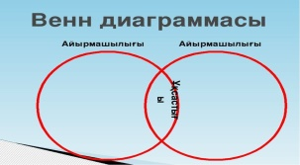
Сабақтың соңы  5 минут | Кері байланыс және рефлексия: «Бес бармақ» әдісі:  1. Сабақта өзіңді қалай сезіндің?  2.Нені түсіндің?  3.Не қиын болды?  4.Сұрағың бар ма?  5.Ұстазға тілек.  Үйге тапсырма:  - §53 оқу,конспект  Эссе жазу. | 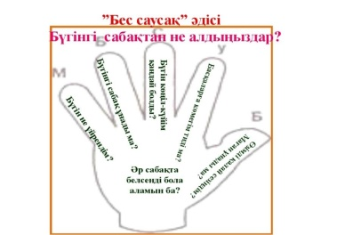  Физика-67бет  11- сынып  «Арман ПВ»баспасы  Макет  Закиров Н.А.  Аширов Р.Р

Қосымша
Физика 11 сынып
Бөлімі  Сабақтың тақырыбы | Толқындық оптика  Жарықтың корпускулалық-толқындық табиғатының біртұтастығы
Оқу мақсаты | 11.8.1.10 – электромагниттік сәулеленудің корпускулалық- толқындық табиғатын дәлелдейтін мысалдар келтіру  11.8.1.11 – жарықтың корпускулалық – толқындық теориясын пайдаланып, табиғат заңдарының ғылыми даму тарихы туралы пікір айту
Ойлау дағдыларының деңгейі | Қолдану
Бағалау критерийі | - Оқушылар жарықтың таралғандағы қасиеті мен затпен әсерлескендегі қасиетін ажыратады.  - Электромагниттік сәулеленудің корпускулалық- толқындық табиғатын дәлелдейтін мысалдар келтіреді.  - Жарықтың корпускулалық-толқындық теориясын пайдаланып, табиғат заңдарының ғылыми даму тарихы туралы пікір айтады
Тапсырма №1
«Quizlet.live» мобильді қосымшасы. «Жарық қысымы. Рентген сәулелері» тақырыптары бойынша сұрақтарға жауап беру
Бағалау критерийі |  | Дескриптор
- Оқушылар жарықтың таралғандағы қасиеті мен затпен әсерлескендегі қасиетін ажыратады.  - Электромагниттік сәулеленудің корпускулалық- толқындық табиғатын дәлелдейтін мысалдар келтіреді |  | - Медицинада және техникада пайдаланылатын рентген сәулелерін алу, қолдану ерекшеліктерін түсінді  - Жарық қысымы, жарықтың электромагниттік толқын екенін түсінеді
Тапсырма №2
І топ жарықтың толқындық қасиетін талқылайды, түсіндіреді
ІІ топ жарықтың кванттық қасиетін талқылайды,түсіндіреді
Бағалау критерийі |  | Дескриптор
- 1. Оқушылар жарықтың таралғандағы қасиеті мен затпен әсерлескендегі қасиетін ажыратады |  | - жарықтың таралғандағы қасиеті мен затпен әсерлескендегі қасиетін ажыратты
Тапсырма №3
Жарықтың толқындық және кванттық қасиеттерін, зерттеген ғалымдарды және жылдарын постерге түсіріп, қорғау
Бағалау критерийі |  | Дескриптор
- Жарықтың корпускулалық-толқындық теориясын пайдаланып, табиғат заңдарының ғылыми даму тарихы туралы пікір айтады  - Электромагниттік сәулеленудің корпускулалық- толқындық табиғатын дәлелдейтін мысалдар келтіреді |  | - Жарықтың корпускулалық-толқындық теориясын пайдаланып, табиғат заңдарының ғылыми даму тарихы туралы пікір айтты  - Электромагниттік сәулеленудің корпускулалық- толқындық дуализмді дәлелдейтін мысалдар келтірді.  - Боте және Вавилов тәжірибелерін түсіндірді

